出國報告（出國類別：考察）

赴大陸北京參加『台灣名品博覽會』報告

服務機關：高雄榮總
姓名職稱：健康管理中心 馬光遠主任
美容中心 徐圭璋主任
派赴國家：中國大陸
出國期間：103年11月13日-103年11月16日
報告日期：104年01月16日

赴大陸北京參加『台灣名品博覽會』活動報告

目 錄
壹、摘要…………………………………………… 3 貳、目的…………………………………………… 3 參、出國人員……………………………………… 4 肆、行程…………………………………………… 4 伍、活動紀要……………………………………… 4. 陸、參訪心得與建議……………………………… 6 柒、參訪及活動照片……………………………… 7-23

赴大陸北京參加『台灣名品博覽會』活動」報告

壹、 摘要：
近年來外貿協會在中國大陸辦過35場次台灣名品博覽會，由於台灣品牌已在大陸市場深入消費者人心，這已是第四次於北京市舉辦展覽。展期四天由11月13日至16日，總共吸引11.8萬人次參觀。名品展是台灣廠商在大陸推廣商品的最佳平台，也是大陸民眾認識台灣品牌的最好方式。此次展覽包括六個專業展區: 綠能生活科技、老年婦幼及美容用品、農產食品、台灣名茶、文創產業、地方特色產業；以及三個形象區：台灣精品、台灣農業精品、健康醫美等形象區。在健康醫美形象區主要宣傳台灣優質醫療、健檢、醫美等服務。許多公、私立醫院積極參與外貿協會舉辦此類之行銷活動，藉以增加外界對醫院優質醫療認識、以及吸引大陸民眾來台醫療。本院繼2013年參加成都台灣名品博覽會後，此次為第二次參與貿協展覽活動。與會期間除參與攤位展示、舞台行銷、專家諮詢、媒體採訪活動外，更安排北京市四家具有指標性醫院參訪，藉以了解市場、觀摩學習與尋求合作契機。

貳、 目的：
一、 參與外貿協會於北京市舉辦的「台灣名品博覽會」。
二、 宣傳台灣優質醫療與行銷高雄榮總品牌。
三、 利用博覽會，推展本院健康檢查與醫學美容。
四、 認識台灣同業，相互觀摩學習以及尋求合作契機。
五、 參訪北京市特色醫院

參、 出國人員：
本次赴大陸由健康管理中心馬光遠主任及美容中心徐圭璋主任前往。

肆、 行程：
日期 | 行程 | 活動
2014-11-12 星期三 | 醫院參訪(上午) | 參訪北京寶島醫院
 | 醫院參訪(下午) | 參訪北京21世紀醫院
2014-11-13 星期四 | 北京台灣名品博覽會(整日) | 攤位展示
 |  | 記者訪問
2014-11-14 星期五 | 北京台灣名品博覽會(上午) | 攤位展示
 | 醫院參訪 (下午) | 參訪北京整形外科醫院
2014-11-15 星期六 | 北京台灣名品博覽會(上午) | 攤位展示
 |  | 專家諮詢
 | 醫院參訪(下午) | 參訪北京阜外醫院
2014-11-16 星期日 | 北京台灣名品博覽會(整日) | 攤位展示
 |  | 舞台行銷

伍、活動紀要：
一、外貿協會參展：
(一) 北京台灣名品博覽會：
i. 展出地點位於北京市朝陽區東三環北路「農業展覽館」，共有250家台灣企業參展。展覽包括綠能生活科技區、老年婦幼及美容用品區、農產食品區、台灣名茶區、文創產業區、地方特色產業區；以及三個形象區館：台灣精品形象區、台灣農業精品館、與健康醫美館等。其中健康醫美館參加單位包括：中國醫藥大學附設醫院、臺北國際醫旅、臺大醫院、彰濱秀傳紀念醫院、欣向美牙醫診所、馬偕紀念醫院、高雄榮民總醫院、雅丰麗致診所、祥寶尊榮護理之家、新光健康管理公司、嘉義長庚紀念醫院、醫美生健康事業、璽舍國際、臺灣生醫國際等醫療機構與公司。
ii. 展期共四天（11/13-11/16），早上9:00-下午6:00。由於適逢APEC高峰會在北京舉行，當地公共場所懸掛宣傳廣告有所限制，但仍不減參觀人潮。展覽前兩天為業界與廠商參觀、後兩天開放民眾參觀。
iii. 健康醫美館位於入口處，統一由外貿協會發包裝潢。外貿協會相當重視此次「健康醫美形象館」參展活動，除安排了相關記者會、洽談會、展覽期間也邀請大陸國台辦主任張志軍、海協會副會長鄭立中以及商務部台港澳司司長陳星都分別前往參觀。
iv. 展覽期間大會安排舞台活動行銷時段，本院馬光遠主任與徐圭璋主任分別主講高雄榮總優質健檢與醫美，搭配經驗豐富主持人與助理，吸引許多觀眾目光。另外，大會亦有舉辦血壓、體脂肪與肺功能檢測，由醫師提供健康諮詢。馬主任與徐主任也分別擔任專家諮詢服務，吸引諸多北京市民熱烈參與。

v. 馬光遠與徐圭璋主任在展期分別接觸當地民眾、醫療同業與中間商，宣傳本院優質醫療。同時也接受媒體採訪，讓本院多次媒體露出機會。

(二)北京市醫院參訪

1、北京寶島婦產醫院
為北京台資婦產專科醫院，位於北京城北三環線上，交通便利。建築十二層樓，地下三層。醫院開設有產科、婦科、生殖助孕、兒科、產後康復及月子會所等醫療服務。目前以高端客源為主，採個別化服務，一對一專人全程引導就醫。該院引進台灣服務理念及人才，醫護專業人才來源包括：台灣專科醫師17人、大陸專家28人、護理90餘人、行銷約100人，當中包括前本院婦女醫學部主任余堅忍醫師擔任其院長。

2. 北京阜外心血管病醫院
位於北京市西城區，建於1956年，是一所三甲級心血管病專科醫院，具有醫療、教學、研究、預防醫學任務的心血管疾病中心。目前正在擴建的阜外医院西山科研中心，更是未來大陸心血管疾病重點實驗室與臨床醫學研究中心所在地。醫院總用地面積4.1萬平方公尺。現有員工2906人，正副教授302人。總床位962張，設有內科、外科、影像三個臨床管委會，18個心血管疾病臨床科室，37個病房，19間手術室，2間雜交手術室(Hybrid room)，與11間導管室。其雜交手術室為舊大樓心導管室改建，位於心內科導管室與心外科手術室交界處，仍使用傳統心導管X光機，部分介入手術如導管主動脈瓣置換術會在此進行，但大部分時段仍為心外科例行手術使用。心導管室技術與護理人員採兩班制，作業由早上八時至晚間十二時，一年心導介入治療量高達一萬餘台。心內科加護病房設備完善，人員訓練有素。尤其正在進行的急性心肌梗塞疾病登錄，是完整且大規模中國人急性冠心症研究。

3. 北京21世紀醫院
北京21世紀醫院成立於1998年，位於北京大使館區域附近的21世紀大樓一、二層樓。服務項目以健檢、醫美為主，另外也含括一般內、外科、口腔診療等服務。醫院性質屬於中日合作，內裝充滿日式風格，清潔明朗，服務也極為周到。主要客群除了北京市民外，也包括許多日籍人士。另外，該醫院也與日本醫院合作，轉介北京市民赴日本進行高階健檢，同時影像與病歷也能互相流通與查詢。

4. 中國醫學科學院整形外科醫院
北京整形外科醫院是一家集醫療、教學、與研究於一體的整形外科三甲級專科醫院。創建於1957年，是中國最早的整形外科專科醫院，也是中國整形外科醫護專業人員的搖籃。醫院位於風景秀麗的北京西山八大處，占地10萬餘平方公尺，是一座中國古典式的園林建築群。現有員工499人，醫院開設病床320張，每年完成各種整形美容手術3萬餘例。開設的門診有普通整形外科、現代美容外科以及十餘個特色中心，包括: 唇齶裂治療、外耳整形再造、顱頜面外科、體形雕塑吸脂、瘢痕治療、乳房整形、尿道下裂治療、面頸部整形美容、燒傷整形治療、美容整形中心、毛髮移植中心、鐳射中心、口腔整形中心等。當天在其主任醫師引領下，參觀了數十間的手術治療過程。其知名的小耳症手術，利用肋軟骨進行耳廓重建，讓人嘆為觀止。

陸. 心得與建議：

- 北京為中國首都，在經濟持續成長進步下，提升民眾相當的消費能力，追求好的醫療服務已是可預期的市場需求。由著名的阜外醫院連夜候診人潮與整外專科醫院絡繹不絕各類整形手術，可以知道在北京市相關的醫療需求面是遠大於供給面。
- 許多北京民眾有保健概念，但中老年人要自己花錢，定期針對常見癌症做健康篩檢概念仍是相當缺乏。觀察21世紀醫院自費健檢逐年成長，顯示越成熟社會，高階健檢市場仍是會同步成長，甚至許多高收入者會選擇至日本進行高階健康檢查。
- 21世紀醫院健檢非常重視客戶舒適與隱私，例如抽血是利用舒適躺椅進行，避免受檢者害怕或暈針。長廊式檢查室設計，雖然房間不大但卻充分保護隱私。針對本院健康檢查空間設計也有積極啟發作用。
- 由北京寶島醫院經驗，標榜優質的台灣醫療服務，在北京高階市場有相當亮眼成果。余堅忍院長也表示希望有機會介紹高端客群來台灣接受健檢、美容，甚至生殖醫學服務。
北京寶島醫院著重於專業訓練，服務人員在護理部竇主任帶領下已有卓著成效。另外，該院也非常注重行銷，包括舉辦講座、親子活動與生動活潑的互動網頁。
- 在產婦服務方面寶島醫院亦有創新設計，例如產科超音波檢查床尾設計有銀幕投射至天花板設計，使產婦可以看到胎兒即時超音波影像。該院亦提供完整產婦運動訓練與媽媽教室服務。
- 在阜外心臟專科醫院心肌梗塞登錄方面，有周詳資訊系統與充沛醫師登錄資源，創造一個很完整中國人心肌梗塞資料庫。台灣在五年前由心臟學會主導各醫院急性冠心症登錄研究，雖有三千病人規模，但礙於財力與人力資源有限難以持續。本院心臟科雖多次獲得品管金獎，但也受不穩定人力困擾。現階段宜朝資訊化輔助資料庫管理做投資。

柒、參訪及活動照片：
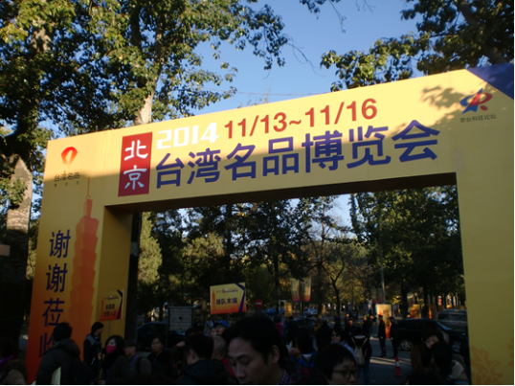
北京台灣名品博覽會
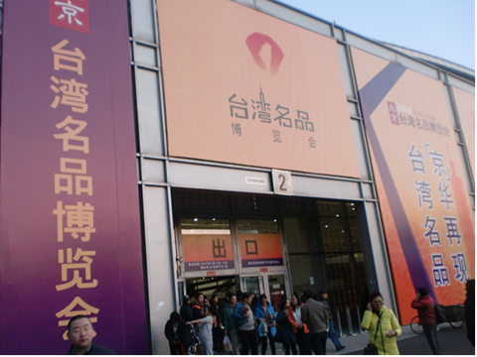
展出地點位於北京市朝陽區東三環北路「農業展覽館」

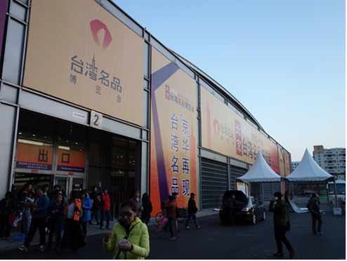
名品展是台灣廠商在大陸推廣商品的最佳平台
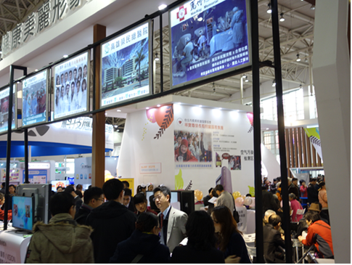
健康醫美形象館

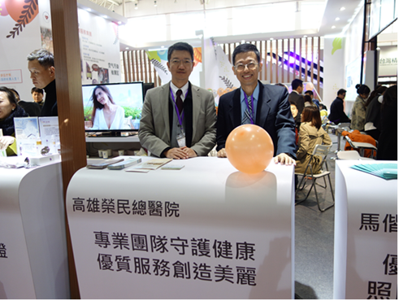
高雄榮總展示攤位
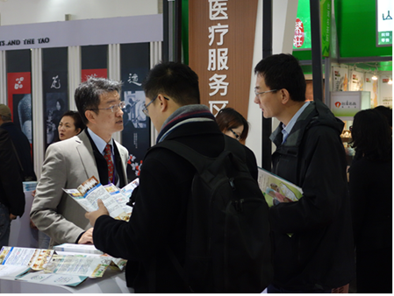
民眾諮詢

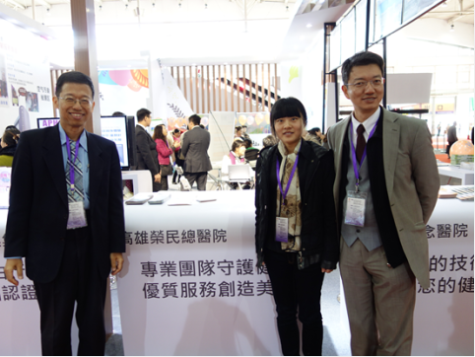
展場花絮
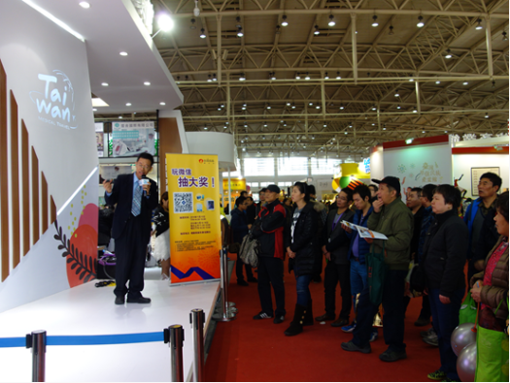
健檢舞台行銷

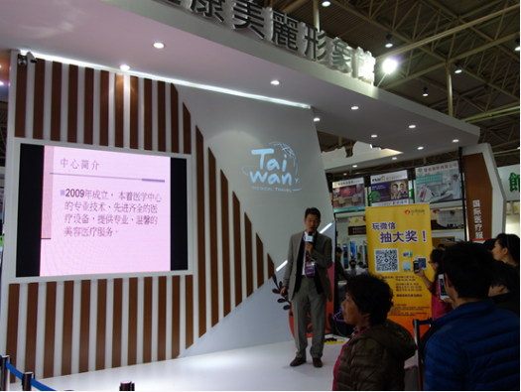
醫美舞台行銷
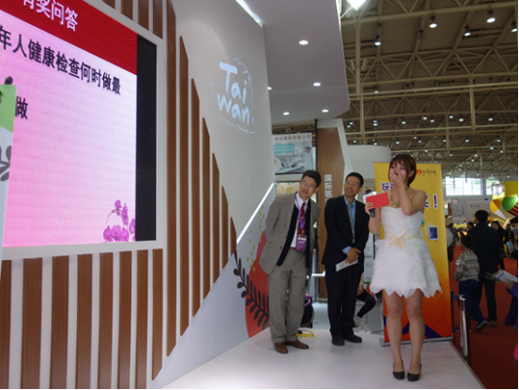
舞台行銷有獎徵答
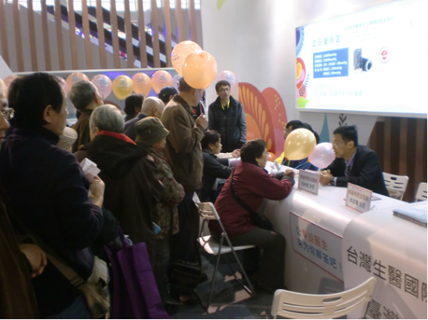
參與專家諮詢活動
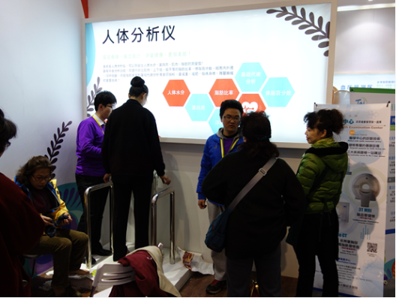
展場體位分析檢查服務

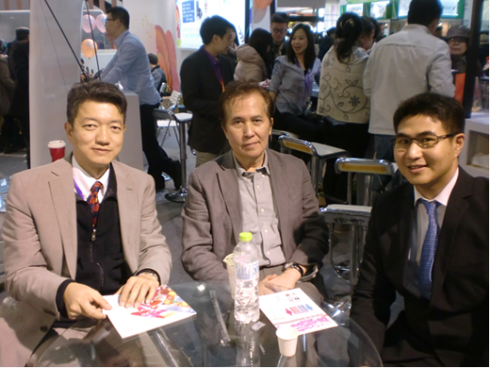
展場諮商
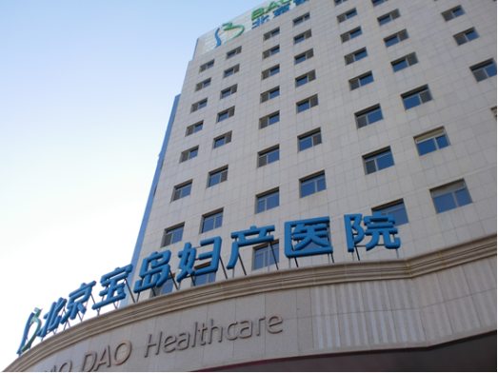
參觀北京寶島醫院

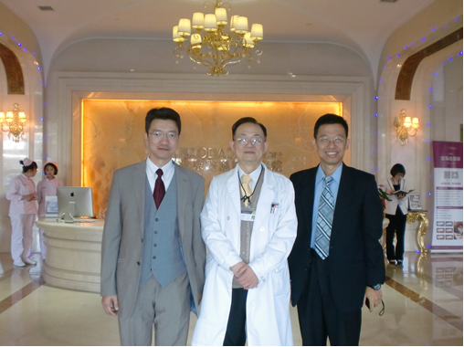
參觀北京寶島醫院 與余堅忍院長合影
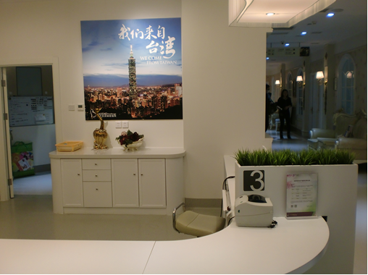
北京寶島醫院標榜台灣優質醫療

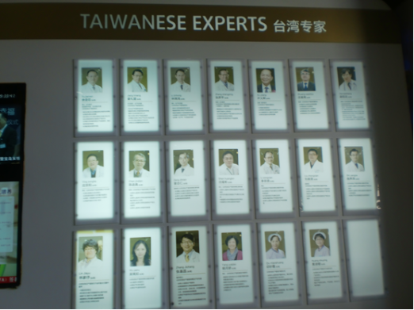
北京寶島醫院來自台灣的專家
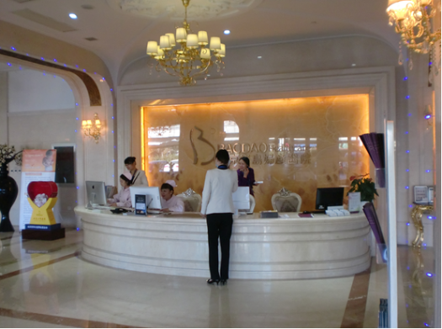
北京寶島醫院強調客製化服務

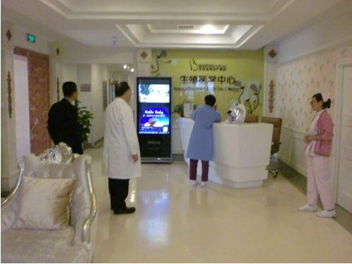
北京寶島醫院生殖醫學中心
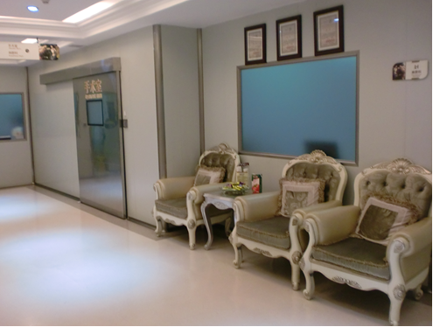
北京寶島醫院手術室等候區

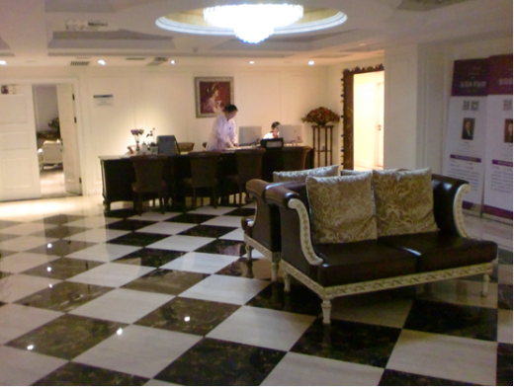
北京寶島醫院診察等候區
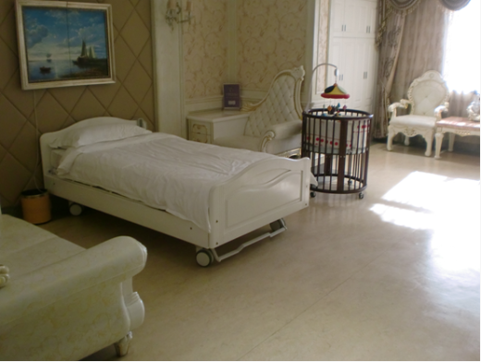
母子同室套房

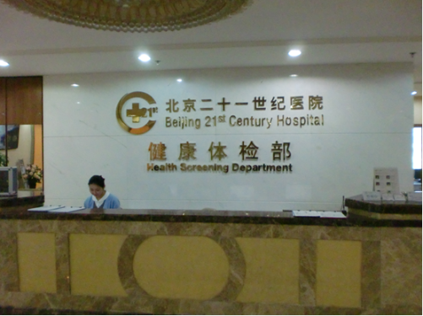
北京21世紀醫院
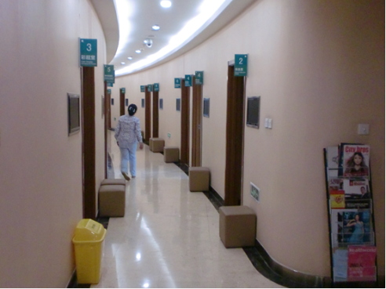
專業健檢中心

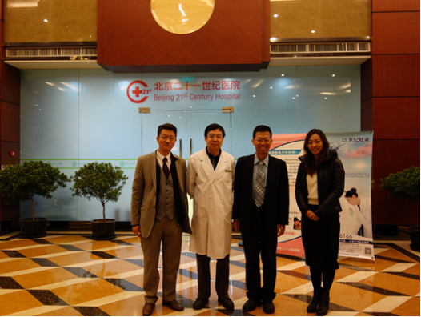
北京21世紀醫院參訪合影
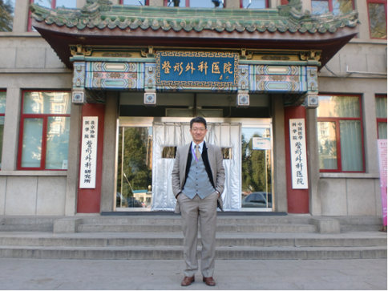
中國醫學科學院整形外科醫院

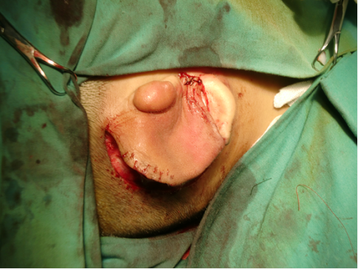
中國小耳症手術世界聞名
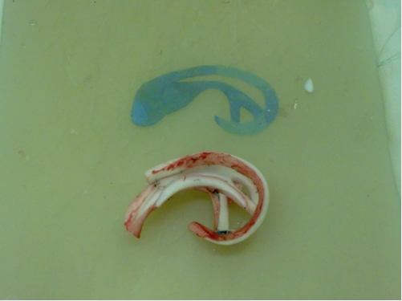
小耳症手術利用肋軟骨重建

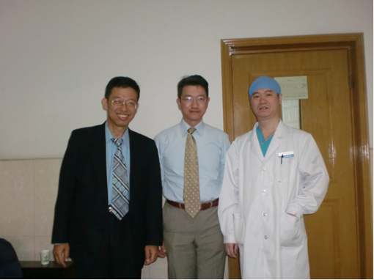
中國醫學科學院整形外科醫院
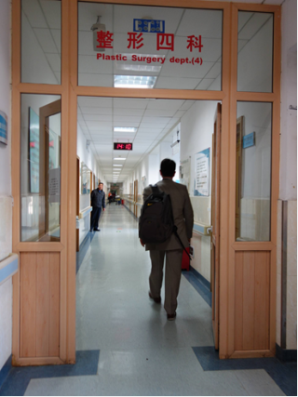
整形外科醫院病房區
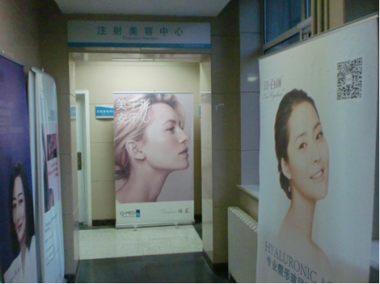
中國醫學科學院整形外科醫院美容中心

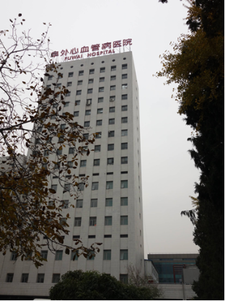
北京阜外心血管病醫院
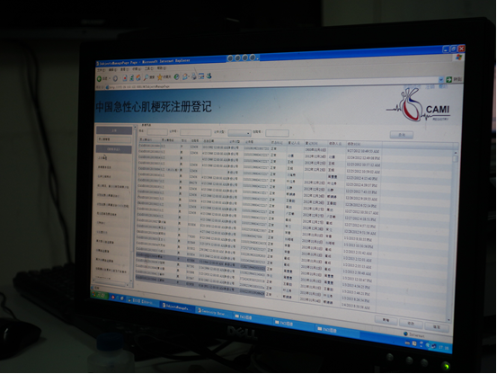
急性心肌梗塞登錄

